流式细胞周期结果图解读(附图详解)
流式检测细胞周期操作步骤
1. 细胞培养：
取对数生长期的细胞，按1×106cells/ mL以1mL接种24孔板或2mL接种于6孔板内，进行所需的处理（比如加入药物），特定时间后终止培养，进行下一步的实验。
2. 细胞固定：
800rpm离心5min，收集细胞沉淀，弃上清，用预冷PBS洗涤两次，加入预冷75%乙醇，于4℃固定4h以上。
3. 细胞染色：
1500rpm离心5min，弃上清，以3mL的PBS洗涤一次，加入400uL溴化乙锭（PI，50ug/mL），100ul RNase A（100ug/mL ），4℃避光孵育30min。
4. 流式分析：
以标准程序用流式细胞仪检测，一般计数2~3万个细胞，结果用细胞周期拟和软件ModFit分析。
注：上机前要以50um尼龙网膜或35um细胞过滤器过滤细胞！因为PI具有很强的粘附性，容易使细胞聚团！
流式细胞周期结果图解读
首先来认识一下流式细胞周期结果图：
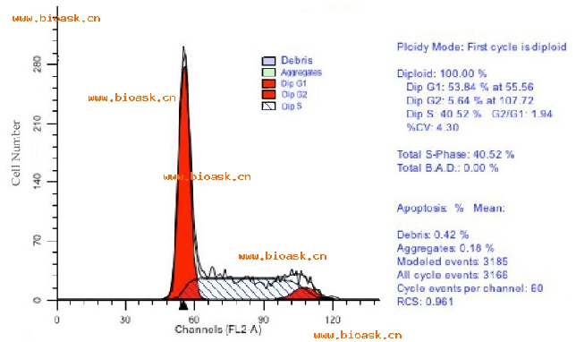
1、纵坐标Cell Number：即计数的有效细胞数；
2、横坐标DNA Content：即DNA含量；
3、G1、G2、S三期在图中已经标示；
4、右侧数字含义：Dip G1-53.84% at 55.56，即G1期DNA含量平均值为55.56；53.84%即G1期细胞数占总数的53.84%；Dip G2-5.64% at 107.72，即G2期DNA含量平均值为107.72，5.64%即G2期细胞数占总数的5.64%；以此类推…
流式细胞周期结果图的意义，主要从细胞周期的角度看各参数的意义：
1、细胞周期指由细胞分裂结束到下一次细胞分裂结束所经历的过程，所需的时间叫细胞周期时间。
可分为四个阶段：
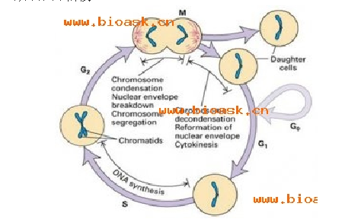
① G1期(gap1)，指从有丝分裂完成到期DNA复制之前的间隙时间；
② S期(synthesis phase)，指DNA复制的时期；
③ G2期(gap2)，指DNA复制完成到有丝分裂开始之前的一段时间；
④ M期又称D期(mitosis or division)，细胞分裂开始到结束。
2、从增殖的角度来看，可将高等动物的细胞分为三类：
①连续分裂细胞，在细胞周期中连续运转因而又称为周期细胞，如表皮生发层细胞、部分骨髓细胞。
②休眠细胞暂不分裂，但在适当的刺激下可重新进入细胞周期，称G0期细胞，如淋巴细胞、肝、肾细胞等。
③不分裂细胞，指不可逆地脱离细胞周期，不再分裂的细胞，又称终端细胞，如神经、肌肉、多形核细胞等等。
细胞周期的时间长短与物种的细胞类型有关，如：小鼠十二指肠上皮细胞的周期为10小时，人类胃上皮细胞24小时，骨髓细胞18小时，培养的人成纤维细胞18小时，CHO细胞14小时，HeLa细胞21小时。不同类型细胞的G1长短不同，是造成细胞周期差异的主要原因。
3、流式细胞结果图各参数的意义：
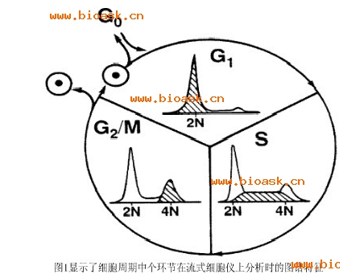
常用的流式细胞术分析细胞周期的方法是依据细胞DNA含量（横坐标）来分析的：
G1期：DNA复制还没开始，也是DNA含量最少的，即流式检测结果图的第一个峰；
S期：DNA开始复制，到完成复制，是一个一倍DNA到二倍DNA的过程，在流式结果图中显示期跨度特别大（第二个不高但很宽的峰）；
G2期：DNA复制完成至分裂的一段时间，此时细胞内含二倍DNA，在流式结果图中的第三个峰；
M期：细胞分裂过程，此时细胞内也是二倍DNA，用DNA含量的方法是无法与G2期分开，所以有第三峰明显升高时报告：G2/M期阻滞。

